Муниципальное дошкольное образовательное учреждение «Детский сад №1 «Теремок»
Технологическая карта логопедического занятия по автоматизации звука [Ж]
Возраст детей – 5-6 лет, количество детей – 5, логопедическое заключение: фонетико-фонематическое недоразвитие речи+ стертая форма дизартрии.
1.Место занятия в системе логопедической работы - Автоматизация звука [Ж] в слогах, словах, в предложении.
2. Место данной темы в общей системе логопедической работы.- Совершенствование звукопроизношения, фонематических процессов, развитие и коррекция лексико-грамматического строя речи, связной речи, обогащения словаря,
3. Подготовленность данного занятия предыдущим обучением и связь с последующим.
Перед данным занятием проводилась работа по постановке звука [Ж], укрепление артикуляционного аппарата, логопедический массаж. Последующие занятия предусматривают усложнение материала по автоматизации звука, дифференцирование с шипящим звуком [Ш], свистящим звуком [З], увеличение объема словаря, развитие общей и мелкой моторики.
Технологии: использовались в процессе деятельности -технологии дифференцированного обучения (осуществление индивидуального и дифференцированного подхода), технологии коррекции звукопроизношения, технологии формирования речевого дыхания при различных нарушениях произносительной стороны речи, технологии развития лексико-грамматической стороны речи, технологии развития связной речи, современных ИТ, здоровьесберегающие, STEM-технология-конструирование из легоконструктора.
Технологическая карта логопедического занятия «Поиграем, пожужжим -очень мы с жуком дружны»
Ф.И.О.  учителя-логопеда | Головина Ольга Валентиновна, учитель-логопед, первой квалификационной категории, МДОУ «Детский сад № 1 «Теремок»
Группа,  логопедическое заключение | Дети 5-6 летнего возраста; подгрупповое-5 человек; логопедическое заключение: фонетико-фонематическое недоразвитие речи+ стертая дизартрия
Тема занятия | «Поиграем, пожужжим -очень мы с жуком дружны»
Тип занятия | Автоматизация звука [Ж] в слогах, словах ,в предложении
Современные технологии | Логопедический массаж, телесно-ориентированные, кинезио-терапия, ,здоровье-сбережение
Цель занятия | Автоматизировать звук [Ж] в слогах, словах и предложениях.
Задачи занятия | Коррекционно-образовательные:  - знакомство с образом буквы Ж;  - обогащать словарный запас;  - совершенствовать лексико-грамматический строй речи: формировать навык образования существительных с помощью уменьшительно-ласкательных суффиксов;  Коррекционно-развивающие:  -укреплять мышцы артикуляционного аппарата, совершенствовать навык правильного произнесения звука [Ж];  - развивать фонематический слух: умение выделять звук [Ж] в слове, интонационно выделять слово в предложении;  - развивать память, мышление, внимание, крупную и мелкую моторику, умение согласовывать речь и движение.  Коррекционно-воспитательные:  - воспитывать интерес к занятия;  - вырабатывать усидчивость, самоконтроль.
Планируемые образовательные результаты | Предметные : | Метапредметные: |  |  | Личностные
 | В результате занятия дети научатся:  - четко выделять звук[ж ] на слух и в произношении в слогах и словах;  - определять место звука в слове. | Познавательные :  - продолжать формировать умение действовать по алгоритму;  - закреплять умение делать выводы, анализировать;  Регулятивные :  – понимать и принимать коррекционную задачу, осуществлять ее решение под руководством учителя – логопеда;  - осуществлять самоконтроль;  Коммуникативные:  – строить высказывания, задавать вопросы;  – слушать и понимать речь других;  -включаться в диалог с учителем-логопедом и сверстниками. |  |  | Формирование положительного интереса к учебному материалу и логопедическим занятиям;  - формирование у дошкольников навыков самоконтроля;  - воспитывать уважительное отношение к собеседнику.
Ресурсы занятия | картинки с изображением предметов на деталях лего –конструктора среднего размера, в названии которых есть звук [Ж]; игрушка «Жук»; буква Ж; мяч; ватный диск, мелкие детали Лего-конструктора с картинками-половинками, длинные детали «слова», символы-«жуки», звуковые дорожки, коробка с двойным дном.
Характеристика этап
Название этапа.  Цели | Содержание этапа |  | Деятельность учителя-логопеда | Деятельность дошкольников |  | Форма  работы
1.Организационный этап (1 мин.)  Цели:  -дать положительный настрой на занятие;  - создать комфортные условия для работы | Логопед: Здравствуйте. На прошлом занятии к нам приходил Жук. Помните, как он разговаривал? (Он жужжал-ЖЖЖЖЖЖ). Сегодня Жук опять хочет с вами поиграть и для игры он приготовил…Лего конструктор. |  | Создает эмоциональный настрой на занятие. | Приветствуют учителя-логопеда, настраиваются на занятие. |  | фронтальная
2. Мотивационный этап (3 мин.)  Цели:  - актуализировать требования со стороны учебной деятельности;  - создать условия для возникновения внутренней потребности включенности в учебную деятельность; | - Назовите картинки на деталях Лего и прокатите мяч только к тем, в названии которых услышите звук [Ж]. |  | Организует деятельность, направленную на актуализацию имеющихся знаний. | Ребенок называет предметную картинку, прокатывает мяч к кубику с картинкой в названии которой звук [Ж], берет и ставит на стол |  | Фронтальная, индивидуальная
3.Основной этап: (20 мин)  Активизация внимания к новому материалу  Цель:  -подвести детей к предстоящей деятельности | Сегодня вы будете продолжать учиться правильно произносить звук [Ж] в слогах, словах и предложениях. . |  | Формулирует задание. | Принимают задание
4.Актуализация знаний по теме.  Цель:  - выявление затруднений в индивидуальной деятельности каждого обучающегося | 1.Артикуляционная гимнастика  - «Улыбка»  -«Трубочка»  Тянем губы мы к ушам,  Улыбнемся малышам.  А потом тяни вперед,  Как у слоненка хоботок.  -«Грибок»  Вырос гриб большой в лесу,  В садик гриб я принесу.  Раз, два, три, четыре, пять  Гриб мне надо удержать.  - «Вкусное варенье»  Мы сегодня ели  Вкусное варенье.  -Какое вы любите варенье?  -«Чашечка»  А теперь чаёк попьём,  Чай мы в чашечку нальём.  -«Лошадка»  Скачем, скачем на лошадке.  Очень цокать нам приятно.  Ритм копыта отбивают  Язычок им помогает  Самомассаж щек.  .- «Фокус» (для выработки плавной, длительной струи).ватный диск разделить, пинцетным захватом отделить часть ваты и положить на кончик носа, язык выдвинуть к верхней губе ,сильно подуть, направление воздуха вверх  2. Повторение артикуляции звука [Ж] - для совершенствования навыка произнесения звука [Ж] и проверки осознанности действий ребенка.  В каком положении находятся губы?.. вытянуты вперед, «бубликом».  В каком положении находятся зубы?.. приоткрыты.  Где находится кончик языка?.. поднят вверх в форме чашечки.  Где находятся края языка?.. прижаты к верхним коренным зубам.  Какая струя воздуха?.. теплая.  В произнесении звука голос участвует?.. да, горлышко поет, звук [Ж] звонкий.  Произнесите звук еще раз, а поможет вам звуковая дорожка. |  | Организует работу.  Показывает артикуляцию звука.  Контролирует выполнение упражнений.  Оценивает, комментирует. | Выполняют артикуляционные упражнения.  Дети слушают, отвечают на вопросы.  Самоконтроль в процессе произношения звуков с помощью зеркала.  Отрабатывают произношение звука при помощи карточки, проводя указательным пальцем правой руки слева на право |  | Фронтальная,  индивидуальная
5. Включение в систему знаний (закрепление).  Цель:  - обеспечить усвоение произнесения звука в слогах с ударением и без  - формировать умения са-мостоятельно применять полученные знания;  -выявить трудности. | Разминка «Произнеси слоги» (с изменением ударения):  Жи-же-жа, Ажа-ожо-ужу  жо-жу-жи, Ажа-ожо-эже.  же-жо-жу, Ажа-ужу-ижи.  жа-жу-жи, Ажа-ижи-эже.  жи-жо-жа Ижи-ажа-эже. |  | Контролирует выполнение упражнений. | Слушают, сравнивают, произносят |  | Фронтальная,  индивидуальная
Цель:  -развивать мелкую моторику;  -содействовать нормализации речевой функции;  -создавать эмоционально-комфортную обстановку со сверстниками | Вы, слыхали, этот странный звук? Он слышится из этой коробки. Что здесь? Надо найти и собрать картинки-половинки, построить башню -называя картинки.(жаба, жёлудь, крыжовник, журнал, ножницы, пижама, снежинка, лыжи, жираф, журавль, флажок, пирожок, ёжик, жеребенок) |  | Контролирует выполнение упражнений, оценивает, комментирует | Собирают детали мелкого Лего- конструктора ,называют слова |  | Фронтальная,  индивидуальная
Повтори чистоговорки в согласовании с движением рук :(кулак, ребро, ладонь, хлопок)  Цель:  -активизировать межполушарные взаимодействия;  -развивать воображение, зрительное и слуховое восприятие | Жа-жа-жа-жа-жа-жа, жили-были два ежа  Жо-жо-жо-жо-жо-жо, мы дадим им пирожок  Жу-жу-жу-жу-жу-жу, подлетает жук к ежу  Же- же- же- же- же- же, хочу кататься на еже  Жи- жи- жи- жи- жи- жи, убежали все ежи |  |  | Проговаривают чистоговорку, выполняют упражнения для кистей рук (–кулак-ребро-ладонь –хлопок) на каждое слово |  | Индивидуальная
Цель :  -произносить звук [Ж] в предложении выделяя ударное слово | Игра «Будь внимателен- отвечай на вопрос старательно»  1.Жеребёнок пасётся на лужайке (Кто пасётся на лужайке? Где пасётся жеребёнок? Что делает жеребёнок?)  2.Женя любит джем и желе. (Что любит Женя? Кто любит джем и желе?)  3. Жук жужжит на дорожке.(Кто жужжит на дорожке? Что делает жук на дорожке? Где жужжит жук?) |  | Контролирует выполнение,  оценивает, комментирует | Отвечают на вопрос предложением –выделяя слово ударением
Динамическая пауза.  (2 мин) Цель:  -развитие крупной моторики и умения согласовывать слова с действиями. | А теперь мы отдохнем-встанем ноги разомнем  Упражнение «Косарь». Встать, ноги врозь на ширине плеч, руки слегка согнуты в локтях и подняты вперед, пальцы сжаты в кулак. Поворачиваясь направо и налево, имитируя движения косаря, делать размашистые движения руками и произносить: «Ж-у-х! Ж-у-х!». Повторить 5-6 раз в среднем темпе. |  | Контролирует выполнение упражнений, | Выполняют упражнение |  | Фронтально
Цель:  -закрепление произношение звука [Ж] в словах,  - развитие лексико-грамматического строя речи: формировать навык образования существительных с помощью уменьшительно-ласкательных суффиксов; | У Жука замечательный мяч для игры. Я бросаю –слово называю-вы ловите -ласково произнесите.  Игры с мячом  - «Назови ласково». Формирование навыка образования существительных с помощью уменьшительно-ласкательных суффиксов.  жук – жучок  абажур -абажурчик  жираф –жирафик -жирафчик  желток – желточек  дождь – дождичек  жаба – жабочка  журнал -журнальчик  жетон –жетончик  пижама – пижамка  живот – животик |  | Организует работу в кругу, бросает мяч, называет слова | Ловят мяч –называют слова ласково |  | Индивидуально
Цель : развивать фонематический слух: умение интонационно выделять слово [Ж] в предложении; | Упражнение «Где спрятался звук»- (детали Лего с картинками)  Называя картинку выделите в каком месте находится звук [Ж] в данном слове. Сначала слово надо «прочитать» ,выделяя звук[Ж], затем поместить жучка в нужном месте: в начале, в конце или в середине. |  | Контролирует выполнение упражнений, | «читают» слово по ладони (методика Шулешко) определяют место звука в слове, помещают «жучка» на детали Лего |  | Индивидуально
Цель:  -создание условий эмоционального отклика;  -знакомство с образом буквы. | Вновь раздается звук из коробки с двойным дном, осмотрите ее внимательно, тут загадка –здесь отгадка. Вот что долго так жужжало-голос свой нам подавало!  Эта буква широка и похожа на жука,  и при этом, точно жук, издает жужжащий звук  Ж- Ж- Ж- Ж- Ж. |  | Открывает коробку достает букву | Рассматривают букву, высказывают свое мнение |  | Фронтально
Рефлексивно-оценочный этап (1 мин)  Цели:  - обеспечить усвоение детям принципов саморегуляции. | С каким звуком мы сегодня играли? С чем познакомились?  Что больше всего запомнилось? Что было трудным? Что понравилось? |  | Задает вопросы, раздает буквы в подарок | Высказывают свои впечатления;  -рассматривают буквы-подарки |  |  | Фронтально

Приложение
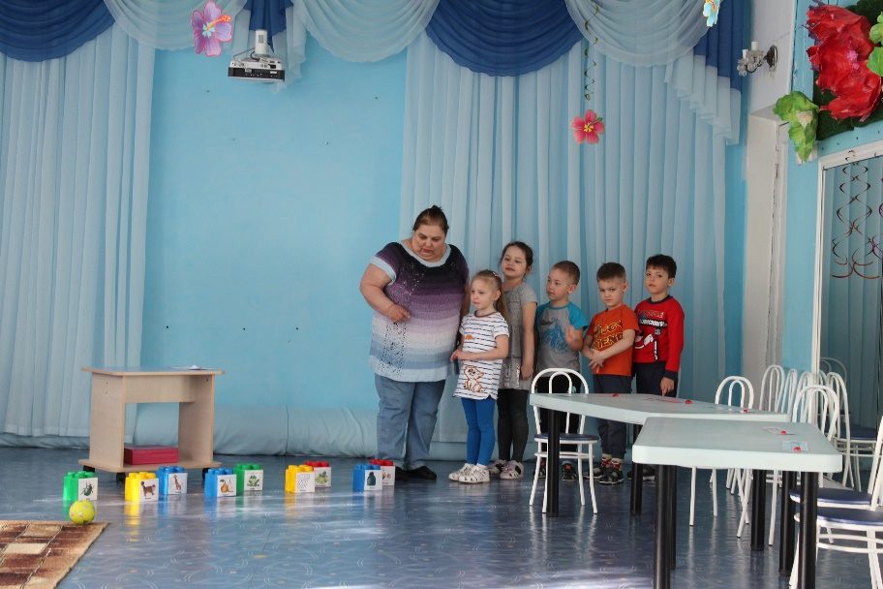
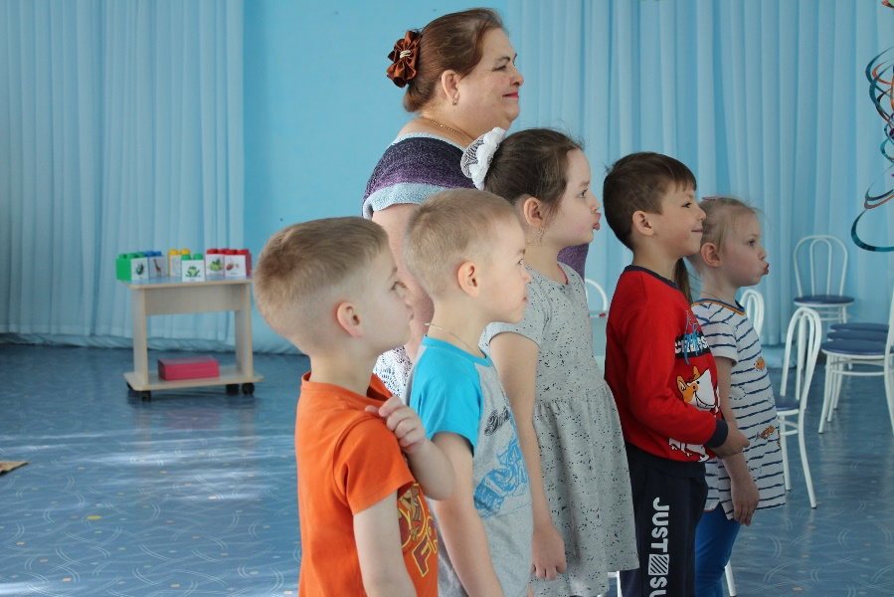
1.Организционный момент. 2.Артикуляционная гимнастика.

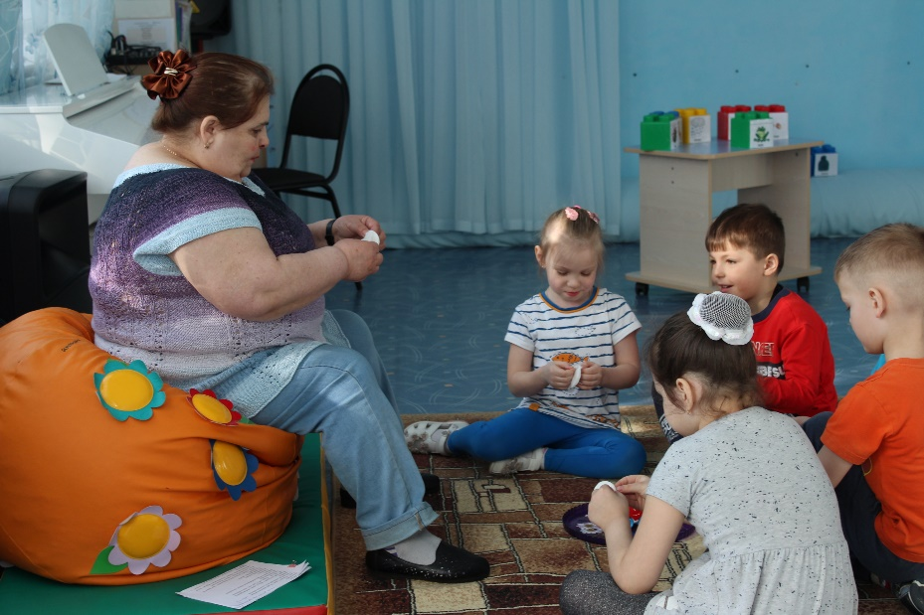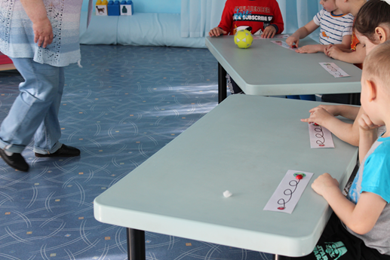
3.Упражнение «Фокус» 4.Упражнение «Звуковые дорожки»

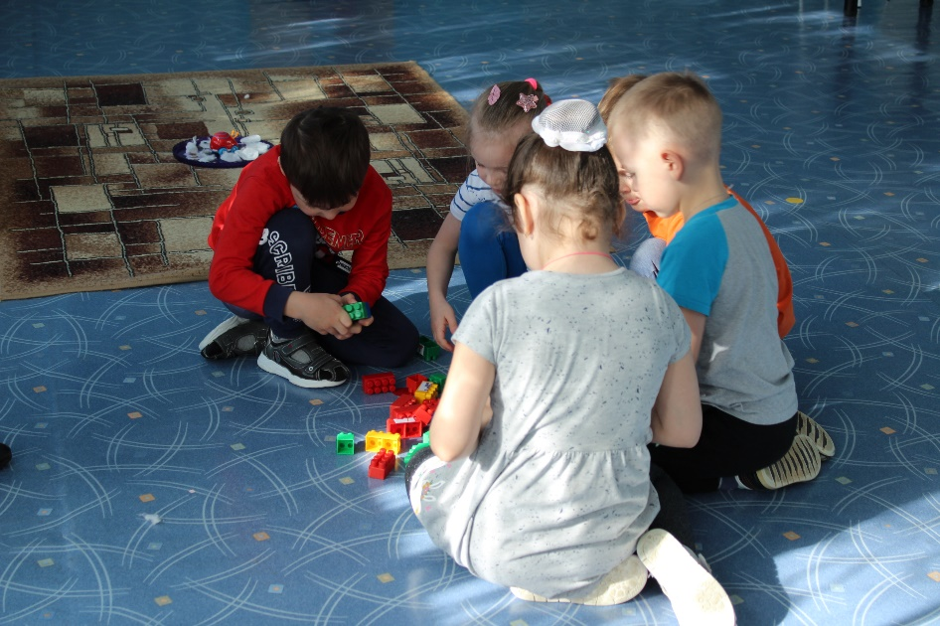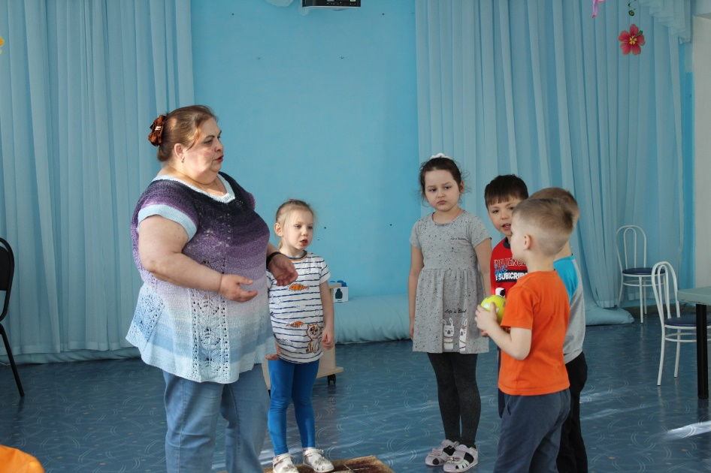
5. Упражнение «Картинки-половинки» 6.Упражнение «Назови ласково»

Самоанализ подгруппового логопедического занятия.

Головина Ольга Валентиновна, учитель-логопед, первой квалификационной категории, МДОУ «Детский сад № 1 «Теремок»
Форма занятия – подгрупповое
Тема занятия: «Поиграем, пожужжим -очень мы с жуком дружны»
Возраст детей – 5-6 лет, количество детей – 5, логопедическое заключение: фонетико-фонематическое недоразвитие речи+ стертая форма дизартрии.
1.Место занятия в системе логопедической работы - Автоматизация звука [Ж] в слогах, словах, в предложении.
2. Место данной темы в общей системе логопедической работы.- Совершенствование звукопроизношения, фонематических процессов, развитие и коррекция лексико-грамматического строя речи, связной речи, обогащения словаря,
3. Подготовленность данного занятия предыдущим обучением и связь с последующим.
Перед данным занятием проводилась работа по постановке звука [Ж], укрепление артикуляционного аппарата, логопедический массаж. Последующие занятия предусматривают усложнение материала по автоматизации звука, дифференцирование с шипящим звуком [Ш ],свистящим звуком [З] увеличение объема словаря, развитие общей и мелкой моторики.
4. Используемые технологии: логопедический самомассаж, телесно-ориентированные, кинезио-терапия, ,здоровье-сбережение
5. Анализ целей и задач занятия.
Цель: Автоматизировать звук [Ж] в слогах, словах и предложениях.
Задачи:
Коррекционно-образовательные:
- знакомство с образом буквы Ж;
- обогащать словарный запас;
- совершенствовать лексико-грамматический строй речи: формировать навык образования существительных с помощью уменьшительно-ласкательных суффиксов;
Коррекционно-развивающие:
-укреплять мышцы артикуляционного аппарата, совершенствовать навык правильного произнесения звука [Ж];
- развивать фонематический слух: умение выделять звук [Ж] в слове;
- развивать память, мышление, внимание, крупную и мелкую моторику, умение согласовывать речь и движение.
Коррекционно-воспитательные:
- воспитывать интерес к занятия;
- вырабатывать усидчивость, самоконтроль.
6. Анализ структуры и организации занятия:
а) Данная тема соответствует основной цели и поставленным в процессе занятия задачам.
б) Занятие состоит из следующих этапов:
Организационный момент – создание эмоционального настроя на занятие.
Мотивационный этап – игровая деятельность, направленная на актуализацию имеющихся знаний у детей.
Основной этап – состоит из нескольких заданий , упражнений:
Активизация внимание на предстоящую деятельность-формулирование заданий логопедом, актуализация навыка выполнения артикуляционной гимнастики, осознанности действий при произнесении звука, автоматизация звука в слогах, в чистоговорках, в предложении; образования существительных с помощью уменьшительно-ласкательных суффиксов; интонационной выразительности речи
Динамическая пауза - развитие общей и мелкой моторики, слухового внимания, координации движений, переключаемости.
Рефлексивно-оценочный этап - формирование навыка самоанализа, самооценки, развитие воображения и зрительного восприятия.
в) Каждый этап связан между собой решением определенных задач, после каждого этапа подводится мини итог через разнообразные виды проверок.
г) Целесообразность распределения времени - на каждый этап выделено определенное время:
-Орг. момент - 1 мин.
- Мотивационный момент – 3 мин.
- Основная часть - 20 мин.
-Динамическая пауза – 3 мин.
- Итог занятия - 2 мин.
- Рефлексия - 1 мин.
7. Анализ этапов занятия
Орг. момент Тренировка памяти и мышления, слухового восприятия.
Основной этап состоит из введения в тему.
В основной этап включены упражнения артикуляционной гимнастики и самомассаж направленные на укрепление мышц речевого аппарата, упражнение на развитие речевого дыхания, упражнение на произнесение изолированного звука, упражнение на произнесение звука в слогах и словах, в предложении; упражнения на активизацию межполушарных взаимосвязей; игра на слуховое внимание и словоизменение; упражнения на мышление и внимание, физминутка -картинки-половинки, динамическая пауза- которые способствуют развитию слухового внимания координации движений и переключаемости.
В конце занятия подводится рефлексивно-оценочный этап, где дети дают оценку своей работе, которая соответствует их настроению и успехам.
Весь материал, используемый на занятии, соответствует перспективному плану работы и подобран согласно речевым и возрастным особенностям детей данной группы.
На занятии используются игровые, учебные и поисковые методы и приемы. Все они соответствуют общей цели занятия.
Все наглядные пособия использовались с целью мотивации, создания проблемно-поисковых ситуаций, помощи в выполнении, внесения разнообразия в занятие, помогали достигать более высоких результатов при выполнении заданий.
8. Оценка коррекционной направленности занятия.
На занятии даны задания, в которых используются следующие виды деятельности: анализ, синтез, сравнение.
- В процессе занятия проведена игра на внимание и физкультурная пауза, которая помогла снять мышечное и эмоциональное напряжение, активизировала внимание детей.
- Предложенный на занятии речевой материал: дидактический материал (предметные картинки, лего-конструктор) соответствовала возрастному и программному требованию.
- В процессе выполнений заданий, упражнений, игр проводилась работа по совершенствованию звукопроизношения, формированию психических функций, были задействованы слуховой, зрительный, анализаторы.
- Задания давались детям с учетом их уровня развития и речевого дефекта.
- Инструкции предлагались в игровой форме, поэтапно, от простого к сложному. При необходимости логопедом оказывалась направляющая помощь.
9. Анализ работы и поведения детей на занятии.
На занятии все дети были активны, с заданиями справлялись быстро и правильно, помогали при необходимости друг другу, обращались за помощью к логопеду, были внимательными на протяжении всего рабочего процесса.
Особенность речевой деятельности детей данной группы заключается в отягощенном речевом нарушении при котором важно понимать и чувствовать работы мышц всего речевого аппарата-лица, губ, языка, щек; недостаточной сформированности фонематического восприятия, грамматического строя речи, словообразовательных процессов.
Логопедическое занятие позволяет формировать общеобразовательные навыки и специальные умения.
Ко всем детям предъявлялись требования, не превышающие их возможности. Задания выполнялись как самостоятельно, так и с направляющей помощью учителя-логопеда. А так же дети помогали друг другу.
На последующих занятиях приобретенные знания и умения закрепляются.
Поставленные перед детьми цели и задачи решены в полном объёме.

